Институт информационных технологий

Кафедра «Информационные системы»

ОТЧЕТ

по лабораторной работе № 9

«Исследование архитектуры и способов оценки параметров персональных компьютеров»

по дисциплине «Технические средства информационных систем»

Выполнил студент группы ИС/б-22-1-о

Крюкова К.М.

Проверил доцент

Чернега В.С.

Севастополь

2024

9.1 Цель работы

Изучить архитектуру персонального компьютера (ПК), исследовать состав и параметры его основных функциональных устройств и средства оценки параметров, приобрести практические навыки тестирования персонального компьютера и его подсистем.

9.2 Ход выполнения работы

9.2.1 После изучения методических указаний к лабораторной работе были рассмотрены основные параметры компьютера. На рисунке 9.1 показаны основные характеристики ЦП.

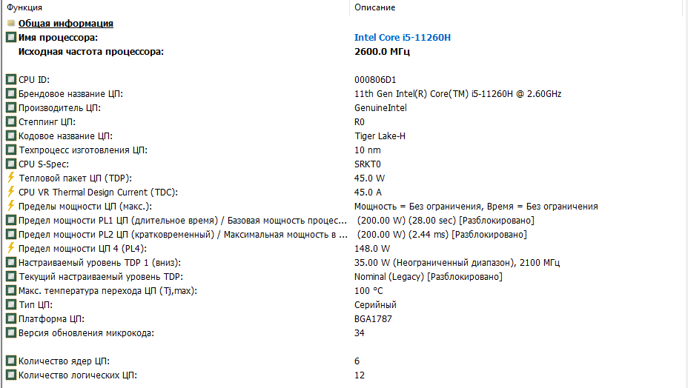

Рисунок 9.1 – Основные характеристики ЦП

Далее были показаны основные характеристики памяти, это показано на рисунке 9.2.

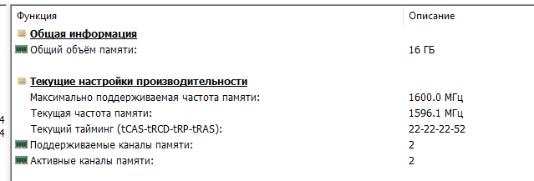

Рисунок 9.2 – Основные характеристики памяти

Далее были показаны основные характеристики дисплея, это показано на рисунке 9.3.

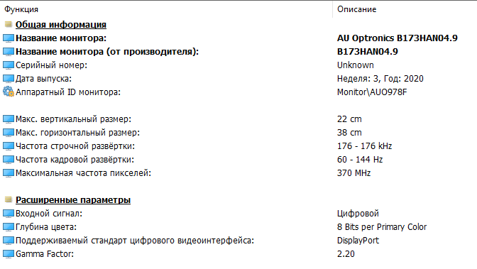

Рисунок 9.3 – Основные характеристики дисплея

Далее были показаны основные устройства шин, это показано на рисунке 9.3.

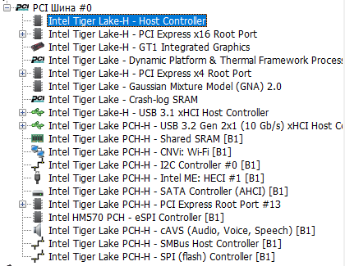

Рисунок 9.4 – Основные устройства

Также на рисунках 9.5-9.6 показаны температурные датчики и датчики напряжения процессора.

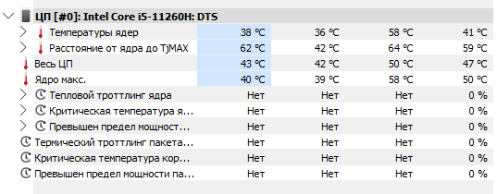

Рисунок 9.5 – Температурные датчики процессора

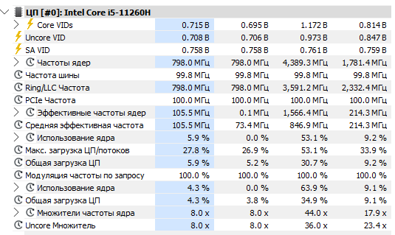

Рисунок 9.5 – Температурные датчики процессора

**Выводы**

Изучить архитектуру персонального компьютера (ПК), исследовать состав и параметры его основных функциональных устройств и средства оценки параметров, приобрести практические навыки тестирования персонального компьютера и его подсистем.